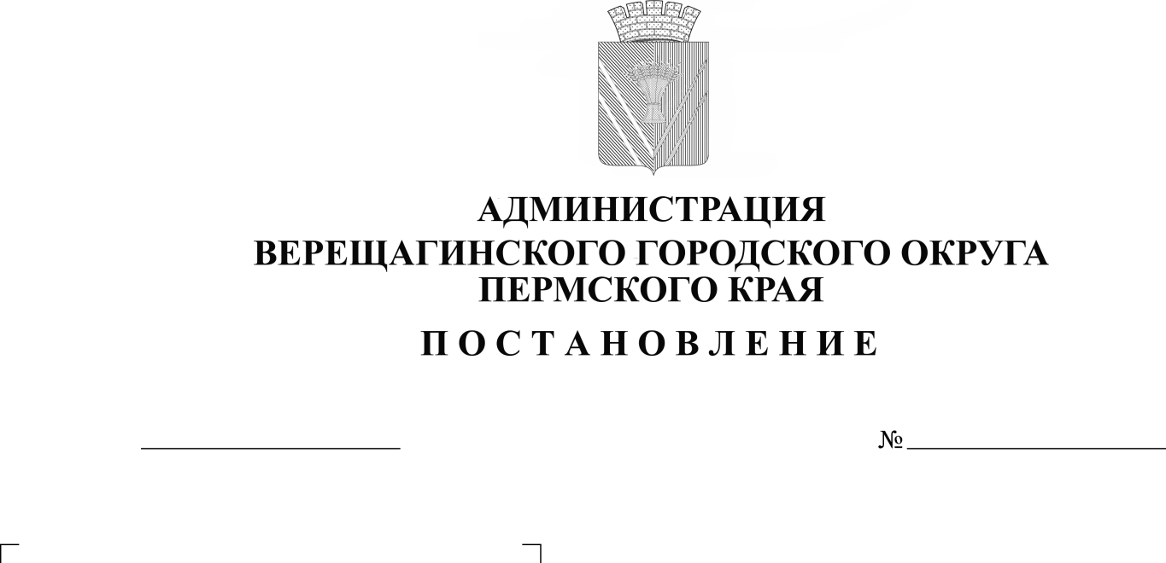
Об утверждении Порядка
254-01-01-749
14.04.2023
установления причин нарушения
законодательства о градостроительной
деятельности на территории
Верещагинского городского округа

В соответствии со статьей 62 Градостроительного кодекса Российской Федерации, руководствуясь Уставом муниципального образования Верещагинский городской округ Пермского края,
администрация Верещагинского городского округа ПОСТАНОВЛЯЕТ:
- Утвердить прилагаемый Порядок установления причин нарушения законодательства о градостроительной деятельности на территории Верещагинского городского округа.
- Настоящее постановление вступает в силу с момента опубликования в газете «Заря».
- Контроль исполнения постановления возложить на заместителя главы администрации городского округа – начальника Управления жилищно-коммунального хозяйства Юркова Е.П.

Глава городского округа –
глава администрации Верещагинского
городского округа Пермского края С.В. Кондратьев

УТВЕРЖДЕН
постановлением администрации
Верещагинского городского округа
от 14.04.2023 № 254-01-01-749

ПОРЯДОК
установления причин нарушения законодательства о градостроительной деятельности на территории Верещагинского городского округа

1 Общие положения
1.1. Порядок установления причин нарушения законодательства о градостроительной деятельности на территории Верещагинского городского округа (далее – Порядок) разработан на основании главы 8 Градостроительного кодекса Российской Федерации и определяет процедуру установления причин нарушения законодательства о градостроительной деятельности на территории Верещагинского городского округа, порядок образования и деятельности технической комиссии и распространяется на случаи, предусмотренные частью 4 статьи 62 Градостроительного кодекса Российской Федерации.
1.2. Установление причин нарушения законодательства о градостроительной деятельности осуществляется в целях:
а) установления факта нарушения законодательства о градостроительной деятельности;
б) определение лиц, которым причинен вред в результате нарушения законодательства о градостроительной деятельности;
в) определения лиц, допустивших нарушение законодательства о градостроительной деятельности, и обстоятельств, указывающих на их виновность;
г) определение мероприятий по восстановлению благоприятных условий для жизнедеятельности граждан;
д) анализа установленных причин нарушения законодательства о градостроительной деятельности в целях разработки предложений для принятия мер по предупреждению подобных нарушений и совершенствованию действующих нормативных правовых актов.
1.3. Установление причин нарушения законодательства о градостроительной деятельности проводится независимо от источников финансирования строящихся или построенных объектов, форм собственности и ведомственной принадлежности объектов и участников строительства.
1.4. Срок установления причин нарушения законодательства о градостроительной деятельности в соответствии с частью 5 статьи 62 Градостроительного кодекса Российской Федерации не может превышать два месяца.

2. Порядок установления причин нарушения законодательства о градостроительной деятельности
2.1. Причины нарушения законодательства о градостроительной деятельности, а также определение лиц, допустивших такое нарушение законодательства о градостроительной деятельности на территории муниципального образования устанавливаются технической комиссией по установлению причин нарушения законодательства о градостроительной деятельности на территории Верещагинского городского округа (далее – техническая комиссия), созданной постановлением администрации Верещагинского городского округа.
2.2. Поводом для создания технической комиссии являются поступившие в администрацию Верещагинского городского округа:
- заявление от физического и (или) юридического лица либо их представителей о причинении вреда, содержащее информацию о месте, времени, обстоятельствах, при которых произошло нанесение вреда (ущерба), о создании технической комиссии по расследованию данного случая;
- извещение лица, осуществляющего строительство, о возникновении аварийной ситуации при строительстве, реконструкции, капитальном ремонте объекта капитального строительства, повлекшей за собой причинение вреда;
- документы государственных органов и (или) органов местного самоуправления, содержащие сведения о нарушении законодательства о градостроительной деятельности, повлекшем за собой причинение вреда;
- сведения о нарушении законодательства о градостроительной деятельности, повлекшем за собой причинение вреда, полученные из других источников.
2.3. В день поступления информации, указанной в пункте 2.2. настоящего Порядка, Глава городского округа – глава администрации Верещагинского городского округа Пермского края определяет уполномоченный орган, с целью установления причин нарушения законодательства о градостроительной деятельности на территории муниципального образования.
2.4. Уполномоченный орган проводит проверку информации, полученной в соответствии с пунктом 2.2. настоящего Порядка.
В течение 10 дней со дня получения информации, указанной в пункте 2.2. настоящего Порядка, принимает решение об образовании технической комиссии или об отсутствии основания для ее формирования.
2.5. Отказ в образовании технической комиссии допускается в следующих случаях:
- отсутствие факта нарушения градостроительного законодательства;
- отсутствие вреда, причиненного физическому (физическим) и (или) юридическому (юридическим) лицам;
- в случаях причинения вреда жизни или здоровью физических лиц, имуществу физических или юридических лиц в результате нарушения законодательства о градостроительной деятельности в отношении объектов, указанных в частях 2.3 статьи 62 Градостроительного кодекса Российской федерации;
- незначительный размер вреда, причиненного имуществу физического или юридического лица, возмещенного с согласия этого лица до принятия решения об образовании технической комиссии.

- Техническая комиссия
3.1. Техническая комиссия не является постоянно действующим органом и создается в каждом отдельном случае.
3.2. Постановлением администрации Верещагинского городского округа утверждается состав технической комиссии, устанавливается основание, цель её создания и срок работы.
3.3. Состав комиссии формируется из числа квалифицированных специалистов в области капитального строительства, гражданского и промышленного проектирования, градостроительства, архитектуры, жилищно-коммунального хозяйства. Техническую комиссию возглавляет председатель – заместитель главы администрации городского округа – начальник Управления жилищно-коммунального хозяйства курирующий данное направление.
К работе в составе технической комиссии, по согласованию с ними, могут привлекаться специалисты научно-исследовательских и проектных институтов, независимые эксперты, представители государственных надзорных органов.
В качестве наблюдателей при установлении причин нарушения законодательства, в результате которого причинен вред, могут принимать участие заинтересованные лица – застройщик, технический заказчик, лицо, выполняющее инженерные изыскания, лицо, осуществляющее подготовку проектной документации, лицо осуществляющее строительство, лицо осуществляющее снос, либо их представители, представители специализированной экспертной организации (в области проектирования и строительства) и представители граждан и их объединений.
3.4. Заседание комиссии считается правомочным, если в нем принимают участие более 2/3 её членов. В случае отсутствия члена комиссии на заседании он имеет право изложить свое мнение в письменной форме.
Решения комиссии принимаются большинством голосов присутствующих на заседании членов комиссии. При равенстве голосов членов комиссии голос председательствующего на заседании является решающим.
3.5. Для установления причин нарушения законодательства о градостроительстве и определения лиц, допустивших такое нарушение, техническая комиссия осуществляет следующие функции:
- запрашивает и изучает материалы инженерных изысканий, исходную разрешительную и проектную документацию, на основании которой осуществляется либо осуществлялось строительство объекта;
- устанавливает наличие документов, подтверждающих согласование проектной документации с государственными надзорными органами в соответствии с действующим законодательством, наличие положительных государственных экспертиз проектной документации (в предусмотренных законом случаях), наличие других необходимых для строительства и эксплуатации объекта документов;
- осуществляет проверку исполнительной документации по объекту строительства;
- проверяет факт направления лицом, осуществляющим строительство, информации о начале строительства и об окончании очередного этапа строительства объекта в орган, осуществляющий государственный строительный надзор, если осуществление такого надзора предусмотрено законодательством;
- устанавливает соответствие физических и юридических лиц, осуществляющих проектирование, строительство (либо выполняющих отдельные виды работ) и эксплуатацию объекта, требованиям законодательства Российской Федерации, предъявляемым к таким лицам;
- производит осмотр здания, сооружения, на котором допущено нарушение, с целью проверки соответствия строительства выданному разрешению на строительство, проектной документации, строительным нормам и правилам, техническим регламентам, требованиям градостроительного плана земельного участка;
- устанавливает наличие разрешения на ввод объекта в эксплуатацию, наличие необходимых заключений государственных надзорных органов, других документов, предъявляемых для получения на ввод объекта в эксплуатацию, по эксплуатируемым объектам;
- запрашивает иные документы и материалы в соответствии с действующим законодательством, предпринимает все необходимые действия для установления причин нарушения законодательства о градостроительстве;
- выполняет другие работы, необходимость в проведении которых выявляется в ходе расследования.
3.6. Деятельностью технической комиссии руководит председатель, который принимает необходимые меры по обеспечению выполнения поставленных целей, организует её работу, распределяет обязанности среди членов технической комиссии.
В отсутствие председателя его обязанности выполняет заместитель председателя. Секретарь комиссии ведет протоколы заседаний технической комиссии, направляет членам технической комиссии о дне следующего заседания, готовит и направляет соответствующим лицам необходимые запросы, принимает поступающую информацию, выполняет иные действия.
Периодичность проведения заседаний технической комиссии определяется председателем исходя из необходимости. На заседании составляется план работы технической комиссии, принимаются решения о привлечении к работе технической комиссии дополнительных лиц, определяется перечень документов, подлежащих рассмотрению и приобщению к делу, принимаются меры по истребованию необходимых материалов и информации, распределяются обязанности среди членов технической комиссии, в том числе касающиеся организации и проведения экспертиз, осмотра объекта, выяснения обстоятельств, указывающих на виновность лиц, допустивших нарушения выполнения иных действий, необходимых для выполнения функций, указанных в пункте 3.5. настоящего Порядка.
3.7. По итогам деятельности технической комиссии, в установленный постановлением о её создании срок, технической комиссией осуществляется подготовка заключения , содержащего следующие выводы:
- о причинах нарушения градостроительного законодательства, в результате которого причинен вред жизни или здоровью физических лиц либо значительный вред имуществу физических или юридических лиц и его размерах;
- о причинах нарушения законодательства о градостроительной деятельности, если вред жизни или здоровью физических лиц либо значительный вред имуществу физических или юридических лиц не причиняется;
- об обстоятельствах, указывающих на виновность лиц;
- о необходимых мерах по восстановлению благоприятных условий жизнедеятельности человека.
В случае несогласия отдельных членов комиссии с общими выводами технической комиссии они вправе представить председателю комиссии мотивированное особое мнение в письменной форме, с учетом которого председателем комиссии принимается решение об окончании работы комиссии или продолжении расследования причин допущенных нарушений.
Заключение технической комиссии, подписанное всеми членами технической комиссии, утверждается председателем технической комиссии. Уполномоченный орган организует публикацию заключения в газете «Заря» в течение 10 дней с даты его утверждения.
В срок не более семи дней после его утверждения копии заключения технической комиссии направляется:
а) физическому и (или) юридическому лицу, которому причинен вред;
б) заинтересованным лицам, которые участвовали в качестве наблюдателей при установлении причин нарушения законодательства о градостроительной деятельности и (или)деятельности которых дана оценка в заключении технической комиссии;
в) представителям граждан и их объединений – по их письменным запросам;
г) в органы государственного строительного надзора, другие государственные надзорные органы для решения вопроса о привлечении виновных лиц к ответственности в порядке, установленном законом.
Заключение технической комиссии может быть оспорено в судебном порядке заинтересованными лицами.

